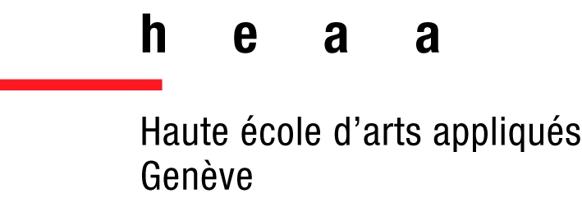

Echanges et complémentarité : le point de vue des étudiants

Les quelque 80 étudiants engagés dans le concours d’idées lancé par l’Association Regards du monde ne se doutaient pas du tourbillon qu’ils allaient vivre durant une semaine, en 2003 : s’imprégner de l’esprit de cette manifestation, réfléchir ensemble à ce que représente l’intervention sur le paysage, séjourner sur place pour « sentir » les lieux d’intervention, rencontrer les photographes et écrivains inspirés par les trois sites choisis pour ces Paysages en poésie puis concevoir, dessiner et enfin exposer un projet spécifique à un lieu, c’est un marathon « que même les pros auraient trouvé redoutable » !

L’interdisciplinarité ?
Ils en redemandent : « élargir notre horizon en nous confrontant à d’autres formations nous aide à mieux cerner la nôtre, à mieux nous positionner dans le milieu professionnel », relève une étudiante en architecture d’intérieur de la Haute école d’arts appliqués. « Un gros travail, mais avec un côté détente très agréable », résume un étudiant en architecture du paysage. « Il faut faire des compromis, c’est forcé, mais dans la réalité aussi, alors c’est un bon exercice », commente une de ses camarades.

La rencontre avec des artistes ?
Pas toujours aisée. « Difficile, quand on termine ses études, d’être pris au sérieux par des artistes reconnus », remarque une étudiante en communication visuelle ; « et puis, une divergence d’opinions sur la mise en valeur du lieu ne signifie pas qu’on ne respecte pas les créations de ces artistes ».

Les contraintes inhérentes au paysage ?
Un défi stimulant. « De toute façon, un projet naît dans la contrainte de l’environnement bâti ou naturel, donc il s’agit de composer avec cet univers, d’y apporter un plus sans le dénaturer ni changer sa vocation » affirme une étudiante en architecture du paysage ; « par exemple, Leysin, l’été, témoigne des ravages de l’industrie du ski. Nous avons fait le pari, en utilisant comme supports d’exposition les matelas orange placés sur les pylônes, de ne rien cacher des dégâts causés par l’homme mais d’inciter le visiteur à découvrir la vue extraordinaire qu’offrent ces lieux, s’il se donne la peine de marcher un peu ».

Une obligation de respect . « Impossible de révolutionner un lieu exigu, voire clos comme la Colline du Temple, à Château d’Oex : on s’est bornés à proposer au visiteur une sorte de parcours méditatif, rythmé par des stèles portant les photos et les textes des artistes invités », déclare une étudiante en communication visuelle ; pour sa camarade architecte d’intérieur, il s’agissait en effet de « respecter le retour en soi qu’inspire au visiteur cet espace très particulier, tout en lui ouvrant des perspectives visuelles et poétiques plus larges».

Des évidences. « Quand tout est beau, inutile d’en rajouter », constate, à propos du Col de la Croix-Villars, une étudiante en communication visuelle. « Nous avons donc simplement souligné en rouge les dessins que font les sabots des vaches dans les pâturages pour mettre en évidence l’harmonie des liens qui unissent l’homme à la nature ».

L’Agenda 21 ?
Pas forcément utopique. « La charte environnementale que nous avons dû élaborer pour l’ensemble de la manifestation ne nous empêchait pas de nous associer à la réflexion sur la mise en valeur artistique des lieux », remarque un étudiant en gestion de la nature. « C’était pour moi un bon exercice de persuasion, et la découverte de préoccupations différentes des nôtres ».

Conclusion : « Exercice aussi exigeant qu’enrichissant, à refaire en gardant des liens plus étroits entre les étudiants. »

